

<< UPS物流配送数据库>>
需求规格说明书



北京航空航天大学
2015-11
版本变更历史
版本 | 提交日期 | 主要编制人 | 审核人 | 版本说明
1.02 | 2015.11.10 | 陈晨 | 靳炯超 | 根据系统需求对软件进行增改
1.03 | 2015.12.16 | 陈晨 |  | 根据课堂分析，完善用例图，补充用例模型，重新绘制ER图
1.04 | 2016.1.12 | 陈晨 | 靳炯超 | 修改用例模型，使其更符和要求，同时修改用户界面需求

目 录
1. 范围 1
1.1 标识 1
1.2 系统概述 1
1.3 文档概述 1
1.4 术语和缩略词 2
2. 引用文档 2
3. 功能需求 2
4. 数据需求 2
5. 非功能需求 3
5.1 安全性 3
5.2 可靠性 3
5.3 可扩展性 3
6. 运行需求 3
6.1 硬件接口 3
6.2 软件接口 3
6.3 用户界面需求 3

范围

标识
文档标识号：A2015-00-01-00
文档标题：系统需求规格说明书
版本号：1.02
发型号：1.02

系统概述
UPS物流配送系统采用的是课程实验中使用的SQL Sever，使用的版本是2012版。设计的数据库的全局数据库名为UPS数据库。
将业务需求分析，系统设计中对信息的描述进一步分析并加以总计，抽象出数据集合（数据库表）。对数据集合做进一步分析，确定集合之间的关系并最终形成数据库物理模型，以便开发人员建立物理数据库。
系统软件从2015.10.25开始开发，历时一个多月完成。开发由组内4名成员共同开发，其中参考了众多网络上的数据库成品，经过不断的完善，最后完成。项目当前基本完成，未确定后续扩展计划。
本项目由小组独立完成，未经过其他方面的支持。
UPS物流配送公司的主要业务是为用户配送货物；物流公司的组织结构分为转运中心和配送单位；转运中心主要负责车辆的维护、配送点、配送线路、配送价格的维护、权限的管理；配送点主要是接收客户订单，并联系转运中心将货物运送到目的地；配送点同时还负责货物的配送工作。

文档概述
本文档描述了软件的功能需求，数据需求，非功能需求以及运行需求。 本项目——UPS物流配送数据库，采用自定义控件和用户接口，利用数据库存储订单信息，实现订单查询等功能。根据用户的不同，数据库能够给不同用户呈现不同丰富程度的订单信息。

术语和缩略词
UPS快递 (United Parcel Service) 在1907 年作为一家信使公司成立于美国华盛顿州西雅图，是一家全球性的公司，其商标是世界上最知名、最值得景仰的商标之一。作为世界上最大的快递承运商与包裹递送公司，同时也是运输、物流、资本与电子商务服务的领导性的提供者。

引用文档
A2015-00-02-00.SDD-系统设计说明

功能需求

简单说明
数据库系统只提供查询数据和修改数据功能，但是根据用户的不同，能够访问的数据内容也不同。具体访问内容如下图：
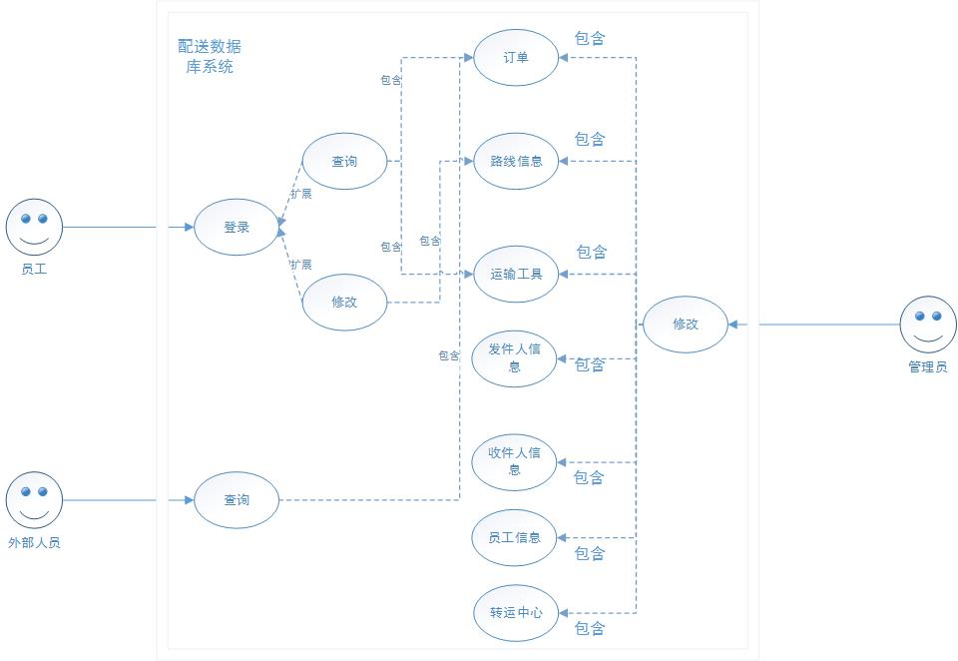

总共有2名确定用例执行者（左侧）和1名潜在用例执行者（右侧）。普通员工通过登录后，可以获取到订单信息、运输工具信息，也可以及时更新自己的运输路线信息；非登录的外部人员只能获取到订单信息；配送系统能获取到全部信息。

系统参与者说明
普通员工：普通员工即快递公司的工作人员，需要处理订单信息。员工通过登录后可以获得权限，允许查看订单信息，路线信息，运输工具，根据这些信息来执行配送任务。同时，员工还能获取到自己个人的员工信息，不能获取全体员工信息。
外部人员：非快递公司人员，包括收件人、寄件人等，不能登录数据库系统，只能获取到订单信息。
配送系统：能够生成订单信息，分配路线和运输工具，存储发件人信息和收件人信息，存储所有员工信息，能够查询转运中心信息。

用例模型
- 员工登录
主要参与者：员工
情景目标：用户登录本系统，以便进行后续操作
前置条件：员工知悉自己的员工编号和密码
事件流：
基本路径：
1、员工打开登录界面时用例开始；
2、员工输入员工编号和密码，并确认；
3、系统查找数据库内员工表；
4、系统查找对应员工编号；
5、系统核对该员工的密码与表内是否一致；
6、核对成功，员工成功登录。
可选路径：
● 在员工确认前的任何时候都可以选择取消登录，用例结束。
● 在第4步，如果员工输入的员工编号不正确，系统将提示用户“员工号或密码有问题，请重新输入”，并返回步骤2。
在第5步，如果员工输入的密码不正确，系统将提示用户“员工号或密码有问题，请重新输入”，并返回步骤2。
- 员工查询订单信息
主要参与者：员工
情景目标：员工查询到订单的订单号，配送时间，地点等所有信息
前置条件：员工已通过登录
事件流：
基本路径：
1、员工通过登录时用例开始；
2、员工选择查找订单选项；
3、员工选择查找全部订单或是输入订单号；
4、系统查找对应订单号的订单（如果是全部订单就包括全部订单号）；
5、系统界面展示出全部符合要求的订单信息，包括订单号和所在地；
6、员工点击某一订单，显示详细订单信息，包括配送时间和配送员。
可选路径：
● 在第4步，如果员工输入的订单号不正确，系统将提示“不存在该订单”，并返回查找订单界面。
- 员工查询配送工具
主要参与者：员工
情景目标：员工根据自己的订单号查询安排的配送工具
前置条件：员工已通过登录，员工知道某一订单号
事件流：
基本路径：
1、员工通过登录时用例开始；
2、员工选择查找运输工具选项；
3、员工输入订单号；
4、系统查找对应订单号的订单；
5、系统根据数据库中的联系找到对应的运输器编号；
6、系统界面展示出运输器编号；
可选路径：
● 在第4步，如果员工输入的订单号不正确，系统将提示“不存在该订单”，并返回查找运输工具界面。
- 员工修改路线信息
1） 员工查询订单信息
主要参与者：员工
情景目标：员工及时更新配送信息至数据库
前置条件：员工已通过登录
事件流：
基本路径：
1、员工通过登录时用例开始；
2、员工选择更新路线信息选项；
3、员工输入订单号；
4、系统查找对应订单号的订单；
5、系统核对该订单配送员的员工编号和登录者编号是否相同；
6、核对通过后，界面显示“验证通过，请稍候”；
7、系统调动用订单号对应的运输路线信息，并显示在界面上；
8、员工对路线信息进行更新；
9、员工修改该完毕后选择“确认”；
10、系统将在数据库表中更新路线信息。
可选路径：
● 在第4步，如果员工输入的订单号不正确，系统将提示“不存在该订单”，并返回更新路线信息界面。
在第5步，如果员工登录的编号与订单对应的员工号不相同，系统将提示“您不是配送员”，并返回更新路线信息界面。
- 外部人员查询订单信息
主要参与者：外部人员
情景目标：外部人员查询到订单的订单号，配送时间，地点等所有信息
前置条件：外部人员安装该系统，并知道某一订单号
事件流：
基本路径：
1、外部人员打开登录界面时用例开始；
2、外部人员选择外部登录选项；
3、外部人员输入订单号；
4、系统查找对应订单号的订单；
5、系统界面展示出对应的订单全部信息；
可选路径：
● 在第4步，如果外部人员输入的订单号不正确，系统将提示“不存在该订单”，并返回输入订单号界面。
- 管理员修改订单信息
主要参与者：管理员
情景目标：管理员在数据库中修改订单信息
前置条件：管理员从指定PC端访问该系统
事件流：
基本路径：
1、管理员从指定PC端访问该系统时用例开始；
2、管理员选择订单选项；
3、系统显示出全部订单信息；
4、管理员点击某一订单，显示该订单详细信息；
5、管理员选择“修改”选项，对订单信息进行修改；
6、管理员点击“确认”选项，确认修改；
7、系统更新数据库中订单表及与其相连的信息；
可选路径：
● 在第7步，如果管理员输入的订单信息不符合输入规范，系统将提示“修改信息失败”，并返回管理员登录界面。
- 管理员修改路线信息
情景目标：管理员在数据库中修改路线信息
前置条件：管理员从指定PC端访问该系统
事件流：
基本路径：
1、管理员从指定PC端访问该系统时用例开始；
2、管理员选择路线选项；
3、系统显示出全部路线信息；
4、管理员点击某一路线，显示该路线详细信息；
5、管理员选择“修改”选项，对路线信息进行修改；
6、管理员点击“确认”选项，确认修改；
7、系统更新数据库中订单表及与其相连的信息；
可选路径：
● 在第7步，如果管理员输入的路线信息不符合输入规范，系统将提示“修改信息失败”，并返回管理员登录界面。
- 管理员修改运输工具信息
情景目标：管理员在数据库中修改运输工具信息
前置条件：管理员从指定PC端访问该系统
事件流：
基本路径：
1、管理员从指定PC端访问该系统时用例开始；
2、管理员选择运输工具选项；
3、系统显示出全部运输工具信息；
4、管理员点击某一运输工具，显示该运输工具详细信息；
5、管理员选择“修改”选项，对运输工具信息进行修改；
6、管理员点击“确认”选项，确认修改；
7、系统更新数据库中运输工具表项及与其相连的信息；
可选路径：
● 在第7步，如果管理员输入的运输工具信息不符合输入规范，系统将提示“修改信息失败”，并返回管理员登录界面。
- 管理员修改发件人信息
情景目标：管理员在数据库中修改发件人信息
前置条件：管理员从指定PC端访问该系统
事件流：
基本路径：
1、管理员从指定PC端访问该系统时用例开始；
2、管理员选择发件人选项；
3、系统显示出全部发件人信息；
4、管理员点击某一发件人，显示该发件人详细信息；
5、管理员选择“修改”选项，对发件人信息进行修改；
6、管理员点击“确认”选项，确认修改；
7、系统更新数据库中发件人表及与其相连的信息；
可选路径：
● 在第7步，如果管理员输入的发件人信息不符合输入规范，系统将提示“修改信息失败”，并返回管理员登录界面。
- 管理员修改收件人信息
情景目标：管理员在数据库中修改收件人信息
前置条件：管理员从指定PC端访问该系统
事件流：
基本路径：
1、管理员从指定PC端访问该系统时用例开始；
2、管理员选择收件人选项；
3、系统显示出全部收件人信息；
4、管理员点击某一收件人，显示该收件人详细信息；
5、管理员选择“修改”选项，对收件人信息进行修改；
6、管理员点击“确认”选项，确认修改；
7、系统更新数据库中收件人表及与其相连的信息；
可选路径：
● 在第7步，如果管理员输入的收件人信息不符合输入规范，系统将提示“修改信息失败”，并返回管理员登录界面。
- 管理员修改员工信息
情景目标：管理员在数据库中修改员工信息
前置条件：管理员从指定PC端访问该系统
事件流：
基本路径：
1、管理员从指定PC端访问该系统时用例开始；
2、管理员选择员工选项；
3、系统显示出全部员工信息；
4、管理员点击某一订单，显示该员工详细信息；
5、管理员选择“修改”选项，对员工信息进行修改；
6、管理员点击“确认”选项，确认修改；
7、系统更新数据库中员工表及与其相连的信息；
可选路径：
● 在第7步，如果管理员输入的员工信息不符合输入规范，系统将提示“修改信息失败”，并返回管理员登录界面。
- 管理员修改转运中心信息
情景目标：管理员在数据库中修改转运中心信息
前置条件：管理员从指定PC端访问该系统
事件流：
基本路径：
1、管理员从指定PC端访问该系统时用例开始；
2、管理员选择转运中心选项；
3、系统显示出全部转运中心信息；
4、管理员点击某一转运中心，显示该转运中心详细信息；
5、管理员选择“修改”选项，对转运中心信息进行修改；
6、管理员点击“确认”选项，确认修改；
7、系统更新数据库中转运中心表及与其相连的信息；
可选路径：
● 在第7步，如果管理员输入的转运中心信息不符合输入规范，系统将提示“修改信息失败”，并返回管理员登录界面。

数据需求

ER图
如果字太小可以放大查看。

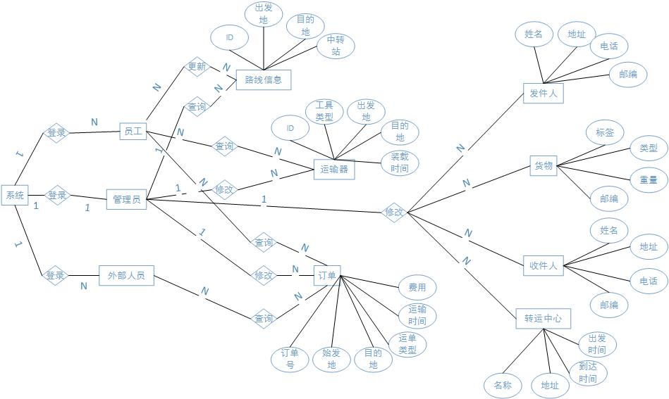

详细介绍
- 数据库实体函数依赖与规范
实体名 | 函数依赖 | 满足范式
订单 | - 订单号（主键）→运单类型.始发地.目的地.费用.订单生成时间 | 3NF
发件人 | - 发件人姓名，发件人电话（主键）→发件人地址.发件人邮编  - 发件人地址→发件人邮编 | 2NF
收件人 | - 收件人姓名，收件人电话（主键）→收件人地址.收件人邮编  - 收件人地址→收件人邮编 | 2NF
货物 | - 订单号，标签ID(主键)→类型.重量 | 3NF
员工 | - 员工编号（主键）→员工姓名.员工性别.员工年龄.员工联系电话.员工家庭住址.员工部门.员工职位  - 员工联系电话→员工姓名.员工性别.员工年龄.员工家庭住址.员工部门.员工职位  - 员工联系电话→员工部门→员工职位 | 3NF
运输器 | - 运输器编号（主键）→运输器类型.出发地.目的地.装载时间.到达时间 | 3NF
路线信息 | - 标签ID（主键）→出发地.目的地.中转站1ID.中转站2ID.中转站3ID.中转站4ID | 3NF
智慧标签 | - 标签ID,订单号（主键）→二维码.尺寸.重量  - 二维码→尺寸.重量 | 2NF
员工登陆 | - 员工登录名，员工编号→员工登陆密码 | 3NF
订单状态信息 | - 订单号（主键）→所在地.扫面时间.上一站.下一站.是否到达.是否正常 | 3NF
异常订单 | - 订单号，标签ID(主键) →异常信息.异常时间.异常地点 | 3NF
中转站 | - 中转站ID(主键) →中转站名.中转站地址.到达时间.出发时间  - 中转站地址→中转站名 | 2NF
客户表 | - 客户电话→客户姓名.客户地址.客户邮编 | 3NF

- 表单结构
订单
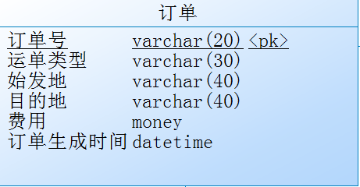
客户
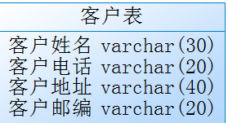
智慧标签
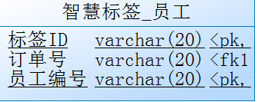
发件人
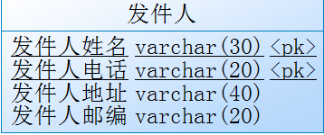
收件人
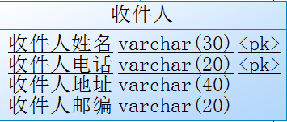
员工
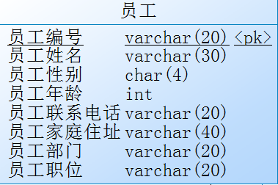
运输器
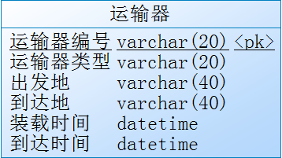
货物
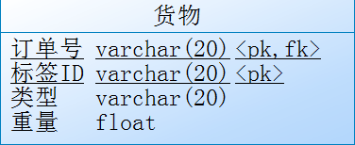
员工登陆
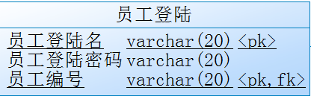
订单状态信息
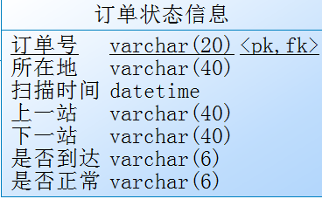
异常订单
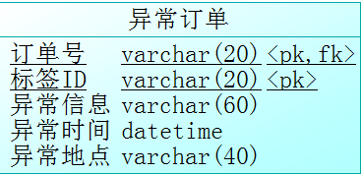
路线信息
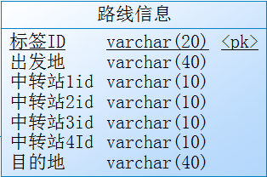
中转站
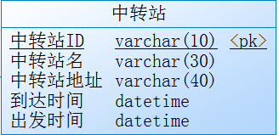
收件人-订单
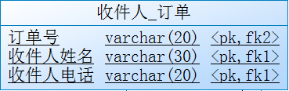
发件人-订单
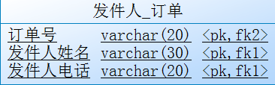
运输器-员工
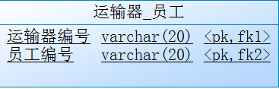
智慧标签-员工
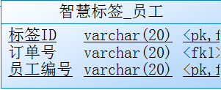
智慧标签-中转站
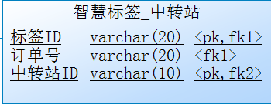

中转站-员工
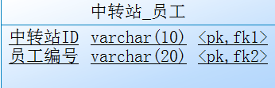
路线信息-中转站
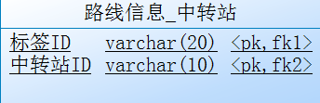
路线信息-运输器
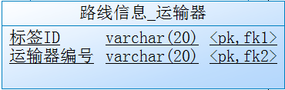

非功能需求

安全性
保证三种用户只能获取到自己对应视图的数据，并且不能通过更改检索条件获取不应知道的数据。

可靠性
每一条订单信息至少能在数据库中保存一周。
运单一旦开始派送，则不允许修改运单号、发件人、收件人。

可扩展性
可在常见的2大移动平台（IOS，Android）实现数据查询功能。

运行需求

硬件接口
运行平台在PC端SQL Sever 2012版本。

软件接口
目前接口为数据库SQL Sever 2012自带接口。

用户界面需求
系统用户界面分为两类，一类面向员工和外部人员，可在所有PC端显示；另一类面向系统管理人员，只在指定PC端启动该系统时才会显示。
面向员工和外部人员的界面，进入时首先显示的是登录界面，有窗口供输入员工编号和密码，同时下方有“外部登录”按钮。登录后显示的是选项菜单，分为订单，路线，运输工具3个选项，如果是外部登录进入该页面，则路线和运输工具选项会显示为不可选择。选择对应的菜单后，如果需要输入订单号，那么会进入订单号输入界面，有输入订单号的窗口和确认按钮，之后会进入显示界面。在显示界面中，根据之前选择的信息不同，呈现的内容不同，但是都是以表格的方式呈现，最上方会显示表头信息，之后竖向依次排列各条信息，如果选中某一条信息，则可以进入该条信息详细情况介绍，同样是以表格的方式呈现。在所有的显示界面中，都有后退按钮来回到上一步操作；如果某条信息支持修改，那么在进入详细信息时，界面下方会有“修改”按钮，点击后进入修改界面，修改界面依然是表格形式，在对应的表头下填入对应信息，点击“确认”按钮，完成修改。
面向系统管理人员的界面，进入时没有登录界面，直接进入选项菜单，相比员工和外部人员来说，多了发件人，收件人，员工和转运中心4个选项，且全部可选，选择后会进入显示界面，根据选项显示对应的全部信息，显示界面和修改界面同面向员工和外部人员的界面。

